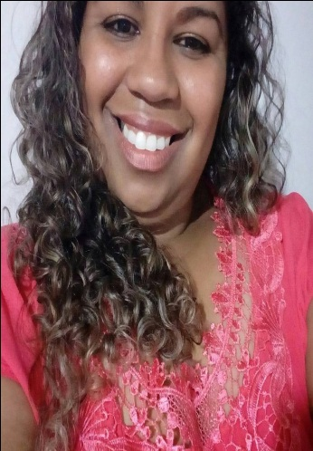 | Júlio Renner 901 Timbauva, Montenegro, 95780-000  (51)996756818 ou 980117591  Brasileira,Casada.  Carteira Habilitação B  aline.silva112@hotmail.com  .
ALINE DE OLIVEIRA SILVA
Objetivo | Desejo fazer parte do time da empresa dando o melhor de mim.
perfil profissional | - Sou uma pessoa muito dedicada e comprometida com as atribuições que são dadas a mim.  - Disponibilidade para viagens.
experiência | doux frangosul  Abril de 2001 a Outubro de 2007.  Auxiliar de produção, Controle de Qualidade.  MERCADO cENTENÁRIO  Julho de 2008 a Fevereiro de 2010  Atendente de Padaria  ELETRÔNICA ENDRES  Junho de 2013 a Janeiro de 2014  Vendas e Controle do Estoque  REDOLFI E CIA.LTDA  Fevereiro de 2015 até momento  Revisora, Almoxarifado, Expedição
formação | ensino Médio  E.E. Téc. São João Batista  1998 a 2000  eNSINO SÚPERIOR  EAD. Laureate  Cursando o 2 Semestre de Gestão de Recursos Humanos com termino em 2020.
cursos e aperfeiçoamento | - Inglês básico 2001 a 2002. Solução Fácil  - Cursando curso de Práticas Empresariais na Solução Fácil

